Опросный лист для выбора блочной/традиционной АЗС
Название организации | Электронная почта
ФИО контактного лица | Телефон
Должность | Город
Отрасль, область деятельности организации
Выберите конструктив АЗС
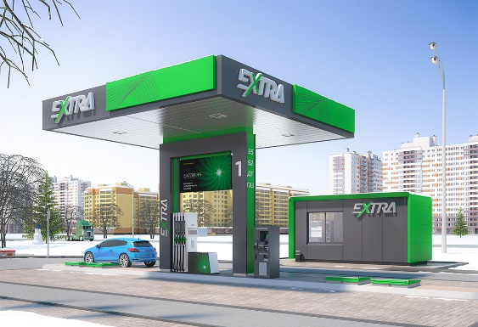 | ☐ «БАЗС один пост»  Блочная АЗС с одним островком
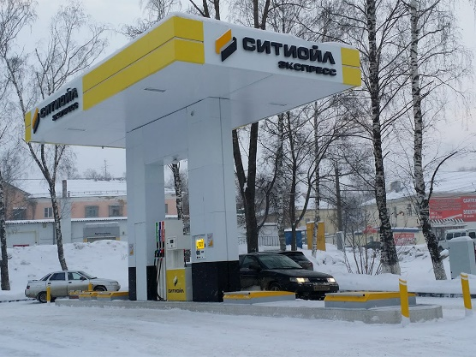 | ☐ «ТАЗС один пост»  Традиционная АЗС с одним островком
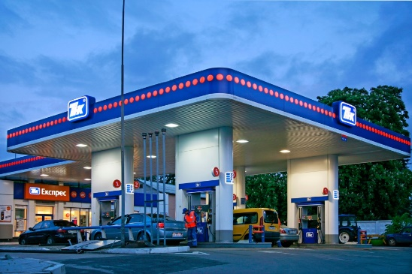 | ☐ «БАЗС многопостовая»  Блочная АЗС с несколькими островками
☐ «ТАЗС многопостовая»
Традиционная АЗС с несколькими островками
Тип АЗС | ☐ БАЗС (блочная АЗС – резервуары располагаются подземно непосредственно под топливораздаточными колонками)  ☐ ТАЗС (традиционная АЗС – резервуары располагаются подземно в стороне, отдельный пункт слива)
Исполнение резервуара | ☐ Одностенное (резервуар устанавливается в бетонный бункер)  ☐ Двустенное  ☐ Подогрев резервуара  ☐ Утепление резервуара  Примечание _________________________________________________
Исполнение системы контроля межстенного пространства | ☐ Газовое (АЗОТ)  ☐ Тосольное
Количество видов топлива | ☐ 1 ☐ 2 ☐ 3 ☐ 4 ☐  Примечание _________________________________________________
Виды топлива и объём запасов топлива, куб.м | ☐ Бензин АИ-92 нажмите м³  ☐ Бензин АИ-95 нажмите м³  ☐ Бензин АИ-98 нажмите м³  ☐ Бензин АИ-100 нажмите м³  ☐ Дизельное топливо нажмите м³  ☐ Пропан-бутан нажмите м³  Примечание _________________________________________________
Количество островков, с дугами безопасности | ☐ 1 ☐ 2 ☐ 3 ☐ 4  Примечание _________________________________________________
Навес | ☐ Один навес 3х3 метра ☐ Два навеса по 3х3 метра  ☐ Один навес 7х7 метров  ☐ Один навес 10х8 метров  ☐ Один навес 22х8 метров  ☐ Один навес 22х15 метров  ☐ Другое _______________________________________________
Отделка навеса | ☐ Фриз панели (оцинкованная сталь с полимерным покрытием)  ☐ Без отделки
Количество ТРК | ☐ 1 ☐ 2 ☐ 3 ☐ 4 Другое ________________  Наименование ТРК __________________________________________
Количество заправочных рукавов одной ТРК | ☐ 1 вид топлива, 1 рукав ☐ 1 вид топлива, 2 рукава  ☐ 2 вида топлива, 2 рукава ☐ 2 вида топлива, 4 рукава  ☐ 3 вида топлива, 3 рукава ☐ 3 вида топлива, 6 рукавов  ☐ 4 вида топлива, 4 рукава ☐ 4 вида топлива, 8 рукавов  Примечание _________________________________________________
Производительность выдачи ТРК | ☐ 50 л/мин ☐ 80 л/мин  ☐ Другая __________________ л/мин
Система отпуска нефтепродукта | ☐ Пульт (отпуск топлива с пульта/компьютера оператора)  ☐ Терминал самообслуживания (прием наличных, банковских карт)  ☐ Другое _________________________________________________
Портал | ☐ 1 ☐ 2 ☐ 3 ☐ 4  Примечание ________________
Контроль уровня топлива (необходим по нормам НПБ 111-98 для отключения насоса при заполнении) | ☐ Датчик верхнего уровня (автоматическое отключение насоса при наполнении, сигнализация верхнего уровня) - ОБЯЗАТЕЛЬНО ПО НПБ  ☐ Уровнемер (датчик верхнего уровня - автоматическое отключение насоса при наполнении, сигнализация верхнего уровня, измерение уровня жидкости, измерение уровня раздела сред, измерение температуры, измерение плотности светлых нефтепродуктов, передача данных оператору и/или на удаленный компьютер по GSM)  Наименование ______________________________________________
Необходимость поставки резервуара аварийного пролива | ☐ Да  ☐ Нет
Необходимость поставки операторной | ☐ Да  ☐ Нет
Необходимость пуско-наладочных работ | ☐ Да  ☐ Нет
Необходимость монтажа | ☐ Да  ☐ Нет
Необходимость брендирования навеса | ☐ Да  ☐ Нет
Необходимость брендирования колонки | ☐ Да  ☐ Нет
Необходимость подсветки навеса | ☐ Да  ☐ Нет
Видеонаблюдение | ☐ Да  ☐ Нет
Необходимость поставки программного обеспечения для ТРК | ☐ Да  ☐ Нет
Поставка труб между колонками, резервуарами, ТРК | ☐ Да  ☐ Нет
Стойка для линии деаэрации | ☐ Да  ☐ Нет
Линия рециркуляции | ☐ Да  ☐ Нет
Необходимость тех.узлов под отсек слива | ☐ Да  ☐ Нет
Количество тех.отсеков узлов слива | ☐ 1 ☐ 2 ☐ 3 ☐ 4 Другое ________________
Необходимость экованны под ТРК | ☐ Да  ☐ Нет
Тех.отсек переключения стоков | ☐ Да  ☐ Нет
Необходимость терминалов самообслуживания | ☐ Да  ☐ Нет
Количество терминалов самообслуживания | ☐ 1 ☐ 2 ☐ 3 ☐ 4  Наименование ________________________________________
Необходимость узла заземления автоцистерны | ☐ Да  ☐ Нет
Необходимость установки молниеотводов | ☐ Да  ☐ Нет
Количество молниеотводов | ☐ 1 ☐ 2 ☐ 3 ☐ 4 Другое ________________
Наружное покрытие резервуаров | ☐ Да  ☐ Нет  Наименование_________________________________________
Внутреннее покрытие резервуаров | ☐ Да  ☐ Нет
Доставка | ☐ Да  ☐ Нет  Адрес__________________________________________________

Дополнительные требования и условия

